
2025年春季学期
计算学部《软件工程》课程

实验报告

Lab3 代码评审与单元测试

姓名 | 学号 | 联系方式
李博文 | 2022111189 | MangguoD@Outlook.com

目 录
1 实验要求 1
2 在IDE中配置代码审查与分析工具（CLion环境） 1
2.1 Checkstyle（CppLint） 1
2.2 SpotBugs（CppCheck） 1
2.3 EclEmma（lcov） 1
2.4 Junit（Google Test） 2
3 CppLint所发现的代码问题清单及原因分析 2
4 CppCheck所发现的代码问题清单及原因分析 2
5 针对Lab1的黑盒测试 3
5.1 所选的被测函数及其需求规约 3
5.2 等价类划分结果 3
5.3 测试用例设计 3
5.4 Google Test单元测试代码 3
5.5 JUnit单元测试结果 4
5.6 未通过测试的原因分析及代码修改 5
5.7 Git操作记录 6
6 针对Lab1的白盒测试 7
6.1 所选的被测函数 7
6.2 程序流程图 8
6.3 控制流图 10
6.4 圈复杂度计算与基本路径识别 10
6.5 测试用例设计 11
6.6 Google Test 测试代码 11
6.7 Google Test 单元测试结果 12
6.8 代码覆盖度分析 13
6.9 未通过测试的原因分析及代码修改 14
6.10 Git操作记录 15
7 计划与实际进度 16
8 小结 16

实验要求
本实验的目标是基于实验一完成的C++代码，进行代码评审与单元测试，以提升代码质量并保证代码规范性与正确性。具体要求包括：

使用Checkstyle和SpotBugs工具（C++环境中分别使用cpplint和cppcheck替代）进行代码审查。
使用黑盒测试和白盒测试方法设计并实现测试用例。
使用JUnit（本实验采用Google Test）执行测试。
使用EclEmma（本实验采用lcov工具）统计测试覆盖度。

具体实验流程为安装与配置相关工具、进行代码审查、设计与执行单元测试、统计覆盖率并分析结果。

在IDE中配置代码审查与分析工具（CLion环境）
简要描述在IDE中安装和配置Checkstyle、SpotBugs、EclEmma、JUnit等插件或IDE自带插件的过程。

Checkstyle（CppLint）
安装：通过终端命令安装：brew install cpplint
配置：在CLion IDE设置External Tools，添加cpplint工具路径，直接执行cpplint 源代码路径检查。
使用：可直接使用Google的C++代码规范，亦可自定义配置。

SpotBugs（CppCheck）
安装：通过终端命令安装：brew install cppcheck
配置：在CLion的External Tools中，添加cppcheck的路径并设置检查参数。
使用：右键点击源码文件，选择External Tools执行cppcheck静态分析。（本实验采用脚本一次执行）

EclEmma（lcov）
安装：通过终端安装lcov：brew install lcov
配置：在CMakeLists.txt文件中加入编译选项--coverage，通过终端使用lcov命令生成代码覆盖率报告。

Junit（Google Test）
安装：使用终端安装Google Test：brew install googletest
配置：在项目的CMakeLists.txt中配置Google Test库，并撰写单元测试代码，通过CLion运行测试。

CppLint所发现的代码问题清单及原因分析
针对同种类型的问题，只需要列出一个典型代表即可。
编号 | 问题描述 | 类型 | 所在代码行号 | 修改策略
1 | 行长度超过80个字符 | LineLength | lab1.cpp:202 | 拆分代码为多行，符合编码规范
2 | 变量应声明为const引用 | Readability | lab1.cpp:142 | 声明循环变量为const引用
3 | if条件括号前缺少空格 | Whitespace/ParenPad | lab1.cpp:234 | 括号前添加空格

CppCheck所发现的代码问题清单及原因分析
针对同种类型的问题，只需要列出一个典型代表即可。
优先级 | 问题描述 | 违反的规则集 | 所在代码行号 | 修改策略
低 | 循环变量应声明为const引用 | constVariableReference  lab1.cpp:47 | 将变量声明为const引用以提高性能
低 | 建议使用标准库函数std::accumulate替代循环求和 | useStlAlgorithm | lab1.cpp:320 | 使用标准库函数替代手写循环以优化代码
信息 | Include标准库头文件未找到（cppcheck提示忽略） | missingIncludeSystem | lab1.cpp:9 | 此信息可忽略或配置cppcheck避免提示

针对Lab1的黑盒测试

所选的被测函数及其需求规约
函数名: queryBridgeWords

需求规约:
• 函数功能: 查询给定的两个单词之间的桥接词。
• 输入描述: 两个字符串单词word1和word2。
• 输出描述: 若存在桥接词，则输出所有桥接词；若不存在，则给出对应的提示信息。

等价类划分结果
请根据自己的情况扩展该表格，给各个等价类唯一的编号。
可根据需要，增加下表的行数。
约束条件说明 | 有效等价类及其编号 |  | 无效等价类及其编号
输入的两个单词均存在于图中 | 两单词之间存在桥接词 | (1) | 输入单词1不存在于图中 | (4)
 | 两单词之间不存在桥接词 | (2) | 输入单词2不存在于图中 | (5)
 | 两个输入单词均不存在于图中 | (3) | 两单词存在多个桥接词 | (6)

测试用例设计
测试用例编号 | 输入 | 期望输出 | 所覆盖的等价类编号
 | “x”, “z” | “The bridge words from x to z are: y.” | (1)
 | “x”, “w” | “No bridge words from x to w!” | (2)
 | “x”, “z” (多桥接词) | “The bridge words from x to z are: u, v.” 或顺序相反 | - (6)
 | “notexist”, “z” | “No word1 or word2 in the graph!” | - (5)

Google Test单元测试代码
针对5.3中的每一个测试用例，把其测试代码粘贴如下，代码必须是完整的。

测试用例  编号 | Google Test测试代码
// 测试用例1
TEST(BridgeWordsTest, SingleBridgeWordExists) {
DirectedGraph G = Lab1::buildGraph("x y z");
EXPECT_EQ(Lab1::queryBridgeWords(G, "x", "z"), "The bridge words from x to z are: y.");
}
// 测试用例2
TEST(BridgeWordsTest, NoBridgeWordsExist) {
DirectedGraph G = Lab1::buildGraph("x y z w");
EXPECT_EQ(Lab1::queryBridgeWords(G, "x", "w"), "No bridge words from x to w!");
}
// 测试用例3
TEST(BridgeWordsTest, MultipleBridgeWordsExist) {
DirectedGraph G = Lab1::buildGraph("x u z x v z");
std::string result = Lab1::queryBridgeWords(G, "x", "z");
bool correctOrder = (result == "The bridge words from x to z are: u, v." ||
result == "The bridge words from x to z are: v, u.");
EXPECT_TRUE(correctOrder);
}
// 测试用例4
TEST(BridgeWordsTest, FirstWordNotExists) {
DirectedGraph G = Lab1::buildGraph("x y z");
EXPECT_EQ(Lab1::queryBridgeWords(G, "notexist", "z"), "No word1 or word2 in the graph!");
}

JUnit单元测试结果
测试用例编号 | 期望输出 | 实际输出 | 是否通过测试，请给出屏幕截图
 | The bridge words from x to z are: y. | The bridge words from x to z are: y. | 是
 | No bridge words from x to w! | No bridge words from x to w! | 是
 | The bridge words from x to z are: u, v. ||"The bridge words from x to z are: v, u. | The bridge words from x to z are: u, v. ||"The bridge words from x to z are: v, u. | 是
 | No word1 or word2 in the graph! | No word1 or word2 in the graph! | 是
屏幕截图（后四个）：
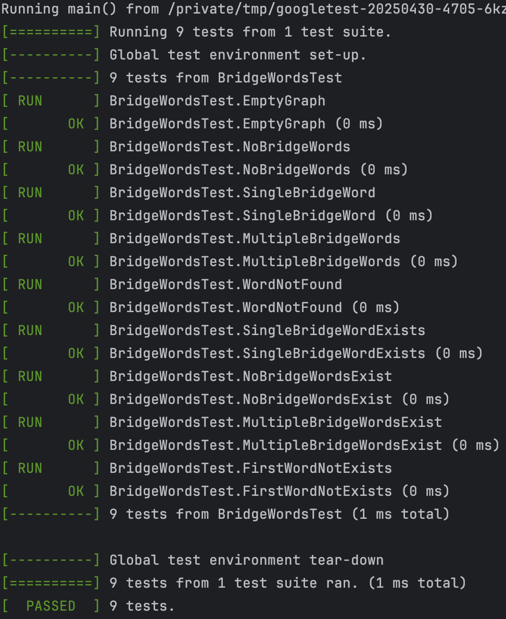

未通过测试的原因分析及代码修改
请简要分析自己的Lab1代码为何未通过5.5节表格中某些测试用例的原因，并通过修改代码消除此类不符合需求的Bug，必要时给出修改后的代码。
若5.5节表格中没有未通过的测试用例，本节可空。

注意：虽然本部分为黑盒测试，但发现错误之后仍然需要对代码进行修改。此时，需要根据测试结果对代码加以修改，目的是“满足需求”。
此外，此部分是否发现Lab1的Bug，不影响Lab1实验结果的评判。

修改代码之后，请重新填写下表，尽可能保证所有测试用例都能通过测试。

测试用例编号 | 期望输出字符串 | 实际输出字符串 | 是否通过测试，请给出屏幕截图

Git操作记录
因为设计到.h的链接文件定义导致原本lab1.cpp的代码没办法被测试，故这次实验的lab1代码是功能相同的结构重构版，没有用到一开始lab1代码的git，只是拉下来本地修改测试之后推了回去：
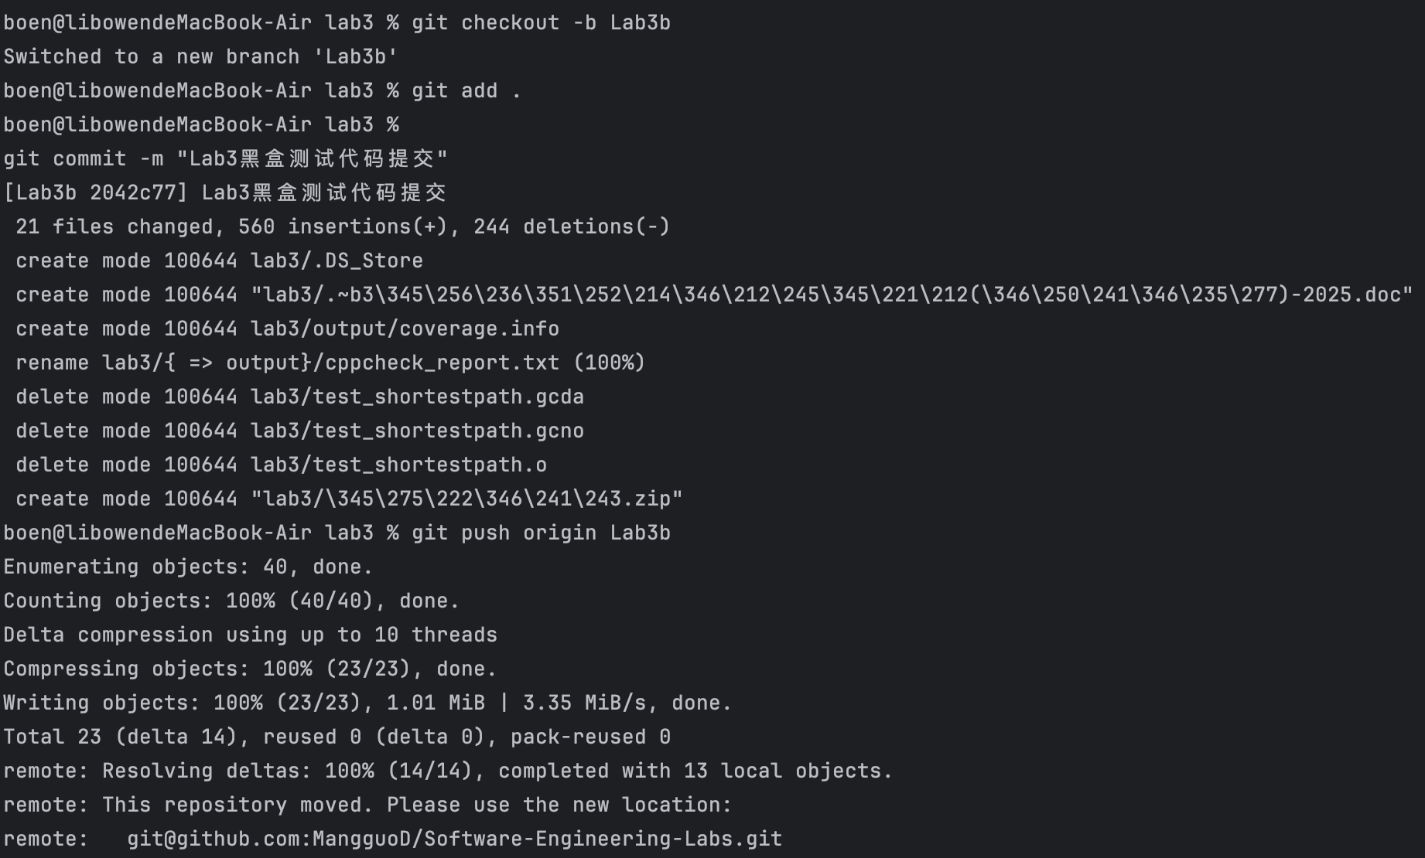
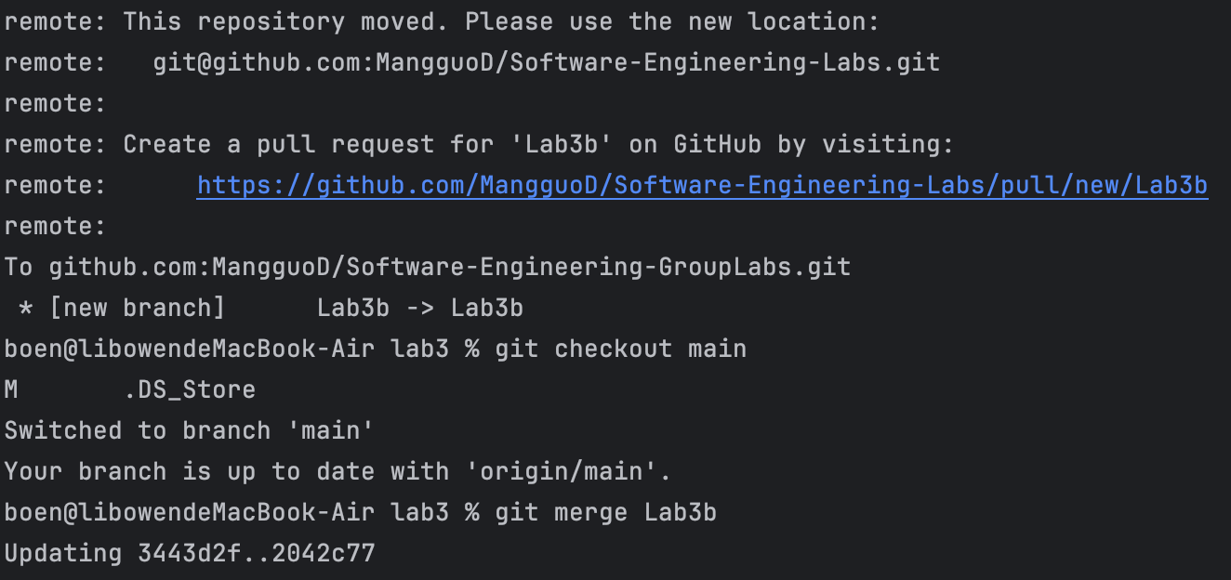
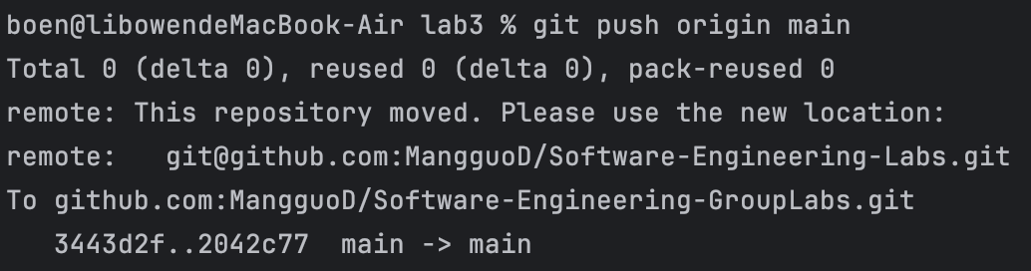

针对Lab1的白盒测试

所选的被测函数
注意：不能与5.1节所选函数重复。
被测函数的名称 | calcShortestPath
功能描述 | 使用 Dijkstra 算法计算图中两个节点之间的最短路径（包括路径和长度）
被测函数的代码  （以IDE环境下的截图方式给出，确保能看清楚，并保留IDE为每行代码分配的行号，后续各部分均以此行号为准。如果一屏截取不下，可以分多屏截取，均插入右侧格中） | 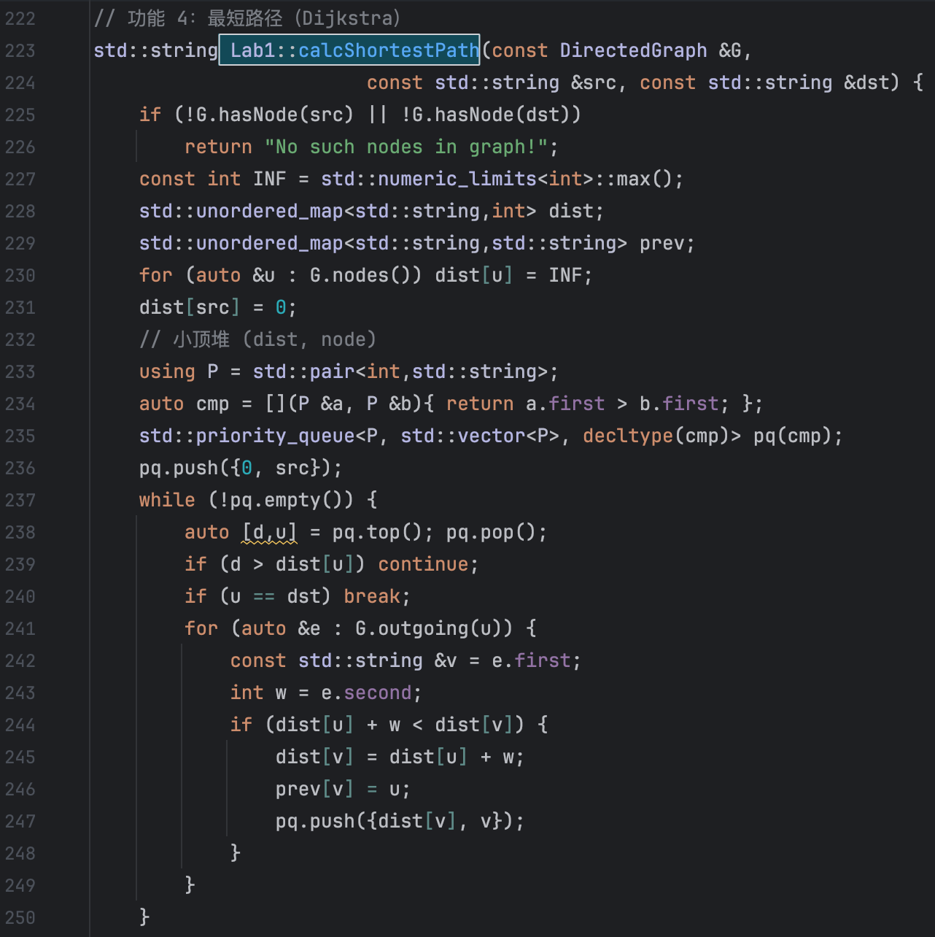  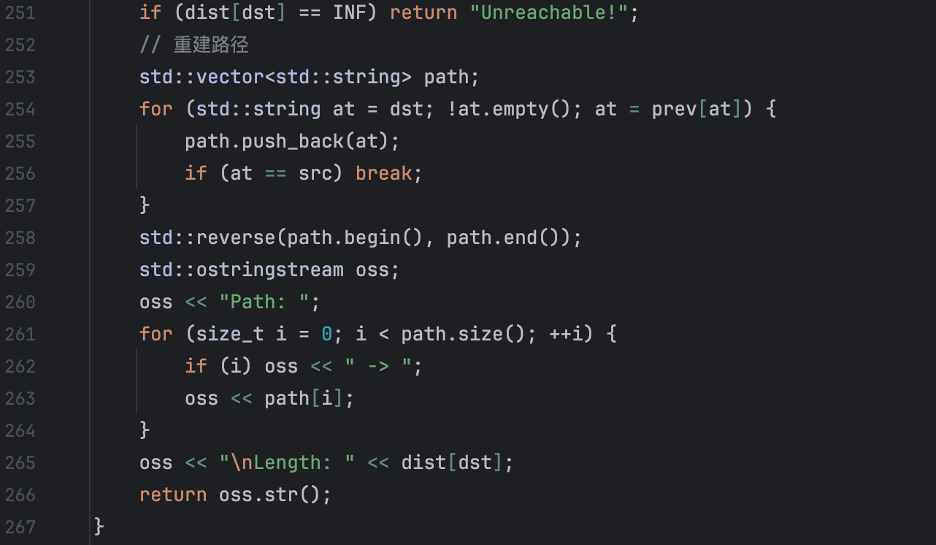
输入参数列表 | 参数名 | 含义 | 数据类型
输入参数列表 | src | 源节点 | std::string
输入参数列表 | dst | 目标节点 | std::string
输出参数 | 含义 |  | 数据类型
输出参数 | 路径字符串 + 长度 |  | std::string
代码总行数 | 45
包含的循环数 | 4
包含的判定数 | 6

程序流程图

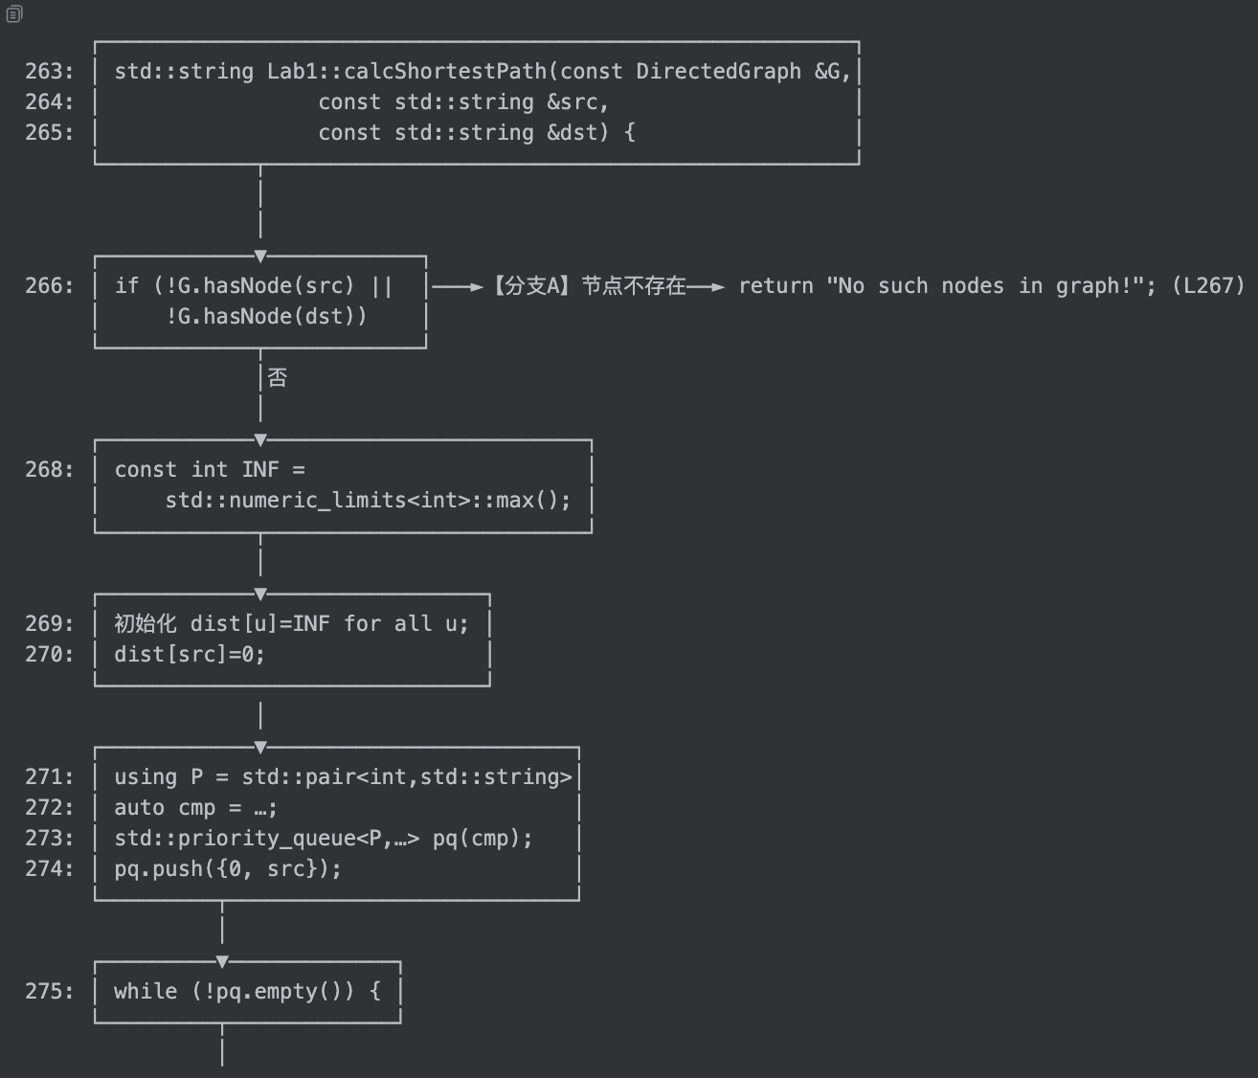
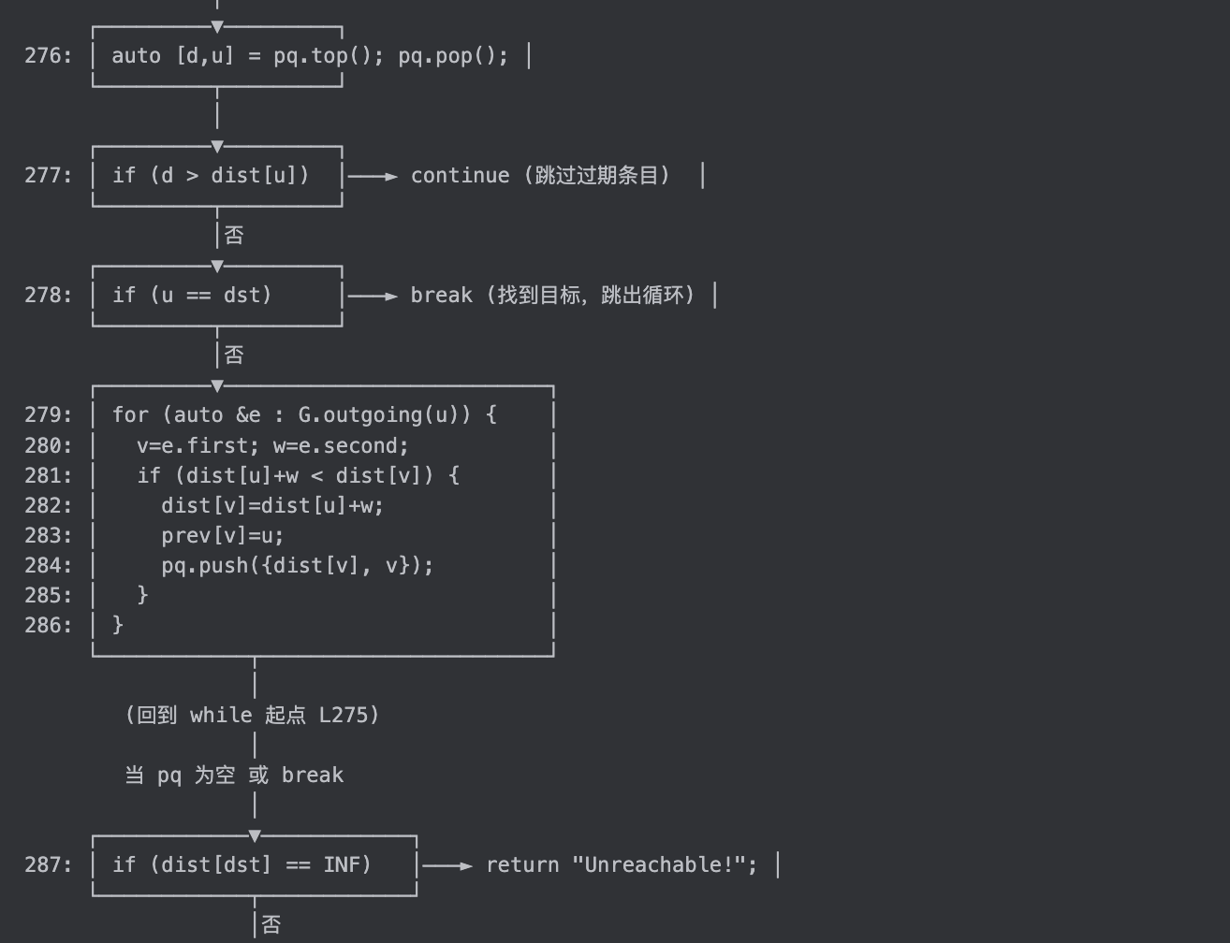
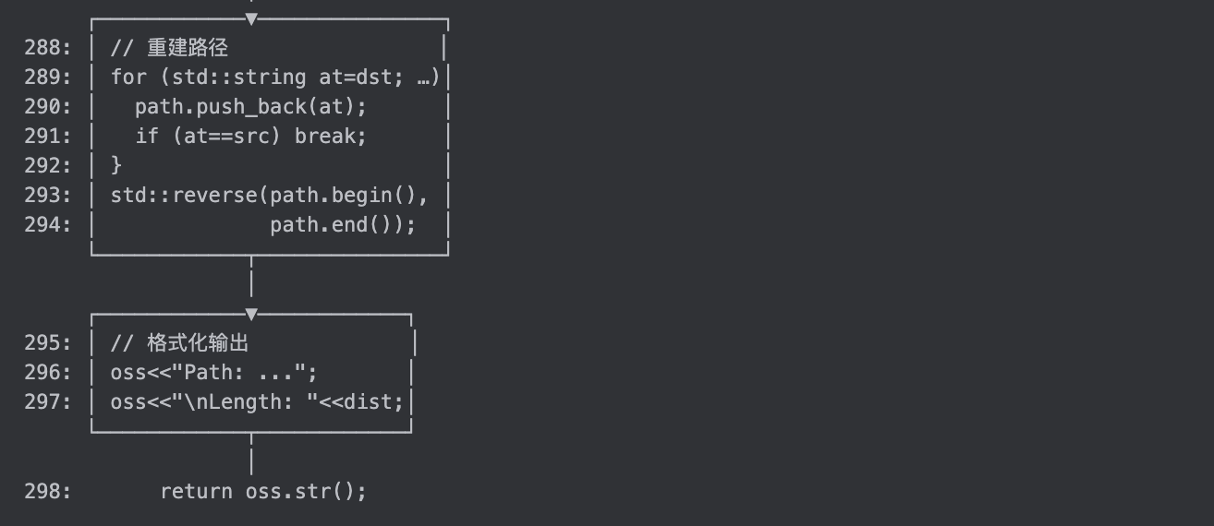

控制流图
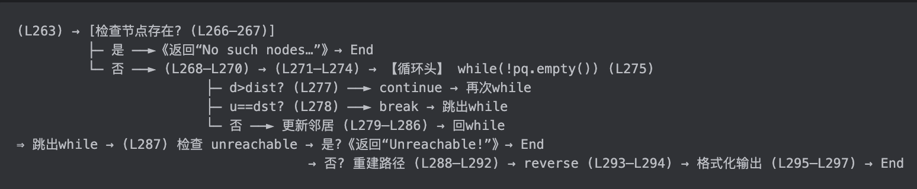

圈复杂度计算与基本路径识别
• 圈复杂度 M = E – N + 2P，取 P=1
• 节点数 N = 8
1. L263 (函数入口)
2. L266 条件判断1
3. L268–L270 初始化
4. L275 循环入口
5. L277 条件判断2 (d>dist)
6. L278 条件判断3 (u==dst)
7. L279–L286 循环体 (更新邻居)
8. L287 条件判断4 (unreachable)
→ N = 8
• 边数 E = 12
1. 入口→判断1
2. 判断1 true→return→End
3. 判断1 false→初始化→
4. 初始化→进循环头
5. 循环头→判断2 true→continue→循环头
6. 循环头→判断2 false→判断3 true→break→后续
7. 循环头→判断2 false→判断3 false→更新体→循环头
8. 循环头→退出→检查 unreachable→true→return→End
9. 检查 unreachable→false→重建→reverse→format→return→End
→ E = 12
→ M = 12 – 8 + 2 = 6

基本路径举例
• 路径1（节点不存在）：
L263→L266(true)→L267 return → End
• 路径2（无法到达）：
L263→L266(false)→L268–L274→while(L275)→
L277(false)→L278(false)→更新体→…循环完毕→
L287(true)→return Unreachable → End
• 路径3（单节点到自身）：
L263→L266(false)→L268–L274→while(L275)→
L277(false)→L278(true)→break→L287(false)→重建→…→return→End
• 路径4（正常最短路径）：
L263→L266(false)→…→多次更新体(L279–286)→在循环中L278(true)→break→
L287(false)→重建→…→return→End

测试用例设计
测试用例编号 | 输入数据 | 期望的输出 | 所覆盖的基本路径编号
 | src="a", dst="a" | "Path: a\nLength: 0" | 路径3
 | src="a", dst="d"（d 不存在） | "No such nodes in graph!" | 路径3
 | src="a", dst="d"（可达） | "Path: a -> b -> d\nLength: 2" | 路径4
 | src="a", dst="c"（不可达） | "Unreachable!" | 路径1

Google Test 测试代码
针对6.5中的每一个用例，把其测试代码粘贴如下，代码必须是完整的。

测试用例编号 | jUnit测试代码
// 测试用例1
TEST(ShortestPathTest, SameNode) {
DirectedGraph G;
G.addNode("a");
EXPECT_EQ(Lab1::calcShortestPath(G, "a", "a"), "Path: a\nLength: 0");
}
// 测试用例2
TEST(ShortestPathTest, NodeNotExist) {
DirectedGraph G;
G.addNode("a");
EXPECT_EQ(Lab1::calcShortestPath(G, "a", "d"), "No such nodes in graph!");
}
// 测试用例3
TEST(ShortestPathTest, ReachablePath) {
DirectedGraph G;
G.addNode("a"); G.addNode("b"); G.addNode("d");
G.addEdge("a","b"); G.addEdge("b","d");
EXPECT_EQ(Lab1::calcShortestPath(G, "a", "d"),
"Path: a -> b -> d\nLength: 2");
}
// 测试用例4
TEST(ShortestPathTest, Unreachable) {
DirectedGraph G;
G.addNode("a"); G.addNode("b"); G.addNode("c");
EXPECT_EQ(Lab1::calcShortestPath(G, "a", "c"), "Unreachable!");
}

Google Test 单元测试结果
测试用例编号 | 期望输出 | 实际输出 | 是否通过测试，请给出屏幕截图
 | Path: a\nLength: 0 | Path: a\nLength: 0 | 是
 | No such nodes in graph! | No such nodes in graph! | 是
 | Path: a -> b -> d\nLength: 2 | Path: a -> b -> d\nLength: 2 | 是
 | Unreachable! | Unreachable! | 是
屏幕截图（后四个）：
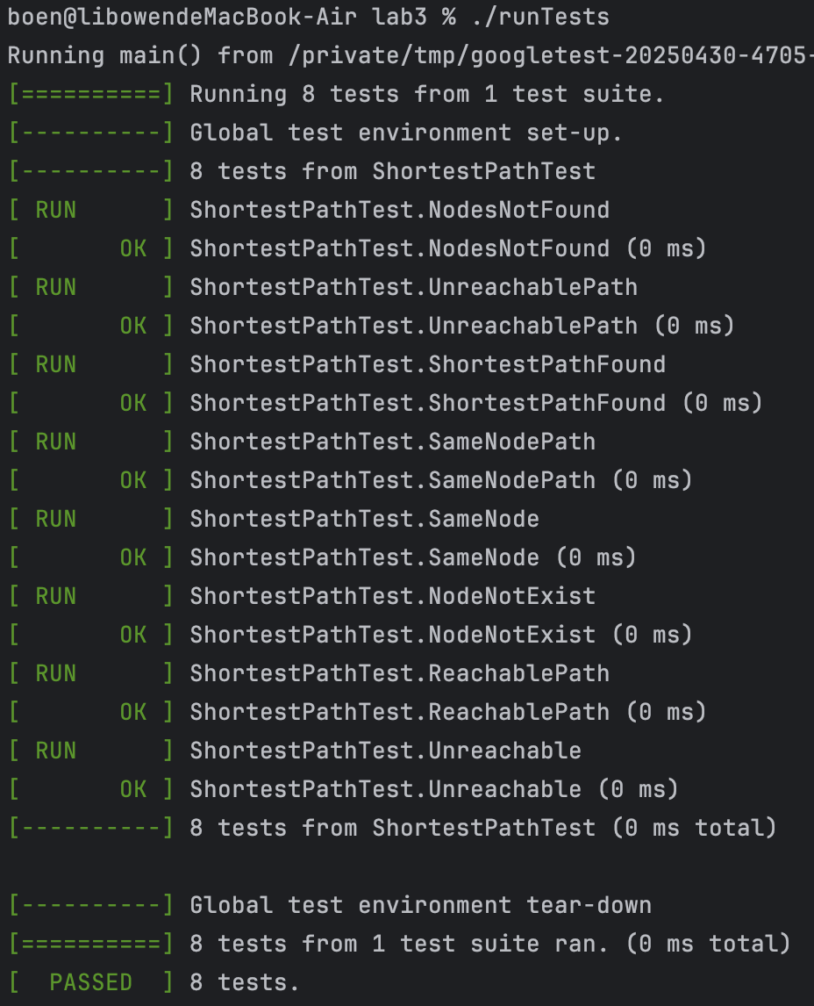

代码覆盖度分析
给出EclEmma或IDE自带工具的代码覆盖度分析报告的截图。
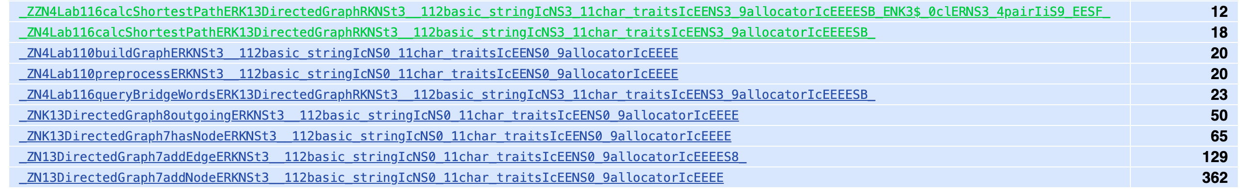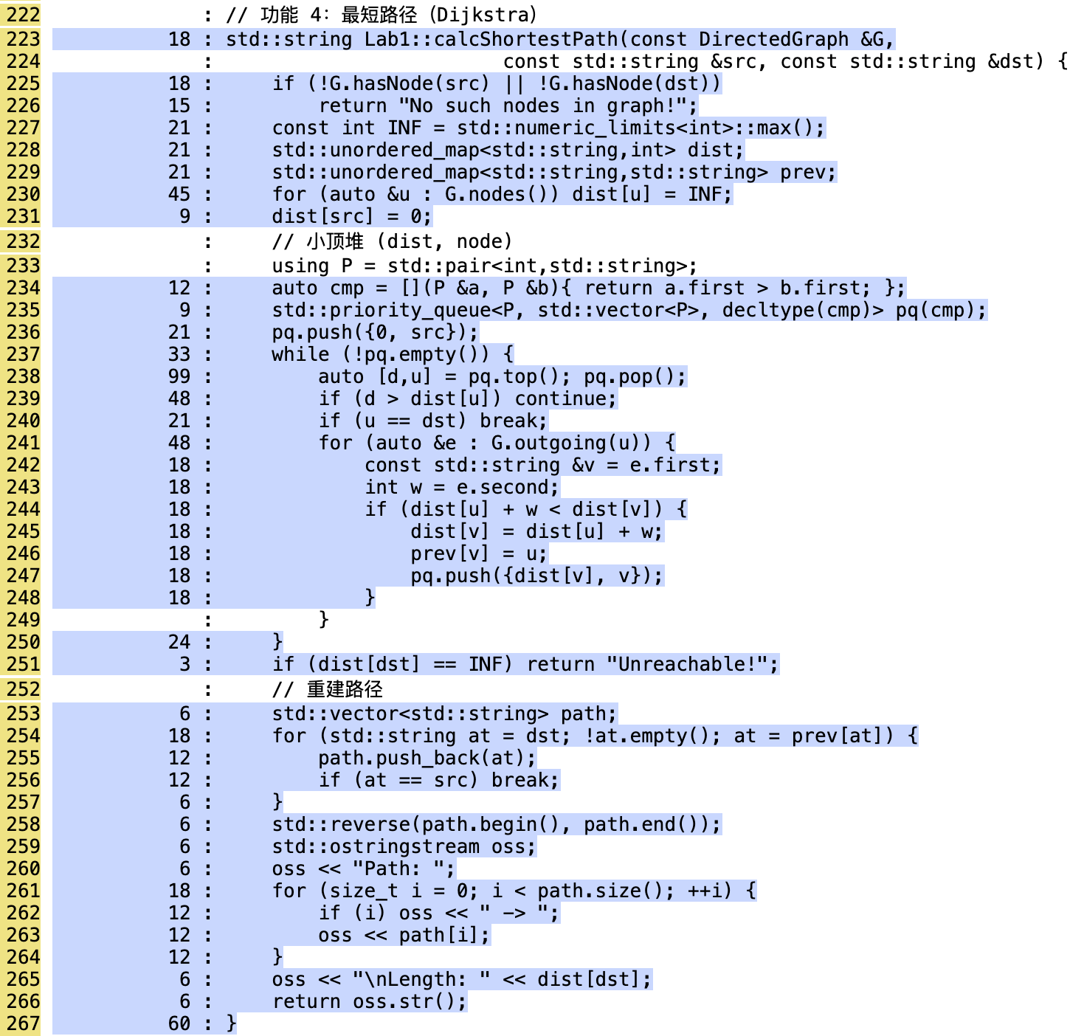

未通过测试的原因分析及代码修改
分析自己的Lab1代码为何未通过6.7节表格中某些测试用例的原因，并通过修改代码消除此类BUG。必要时给出修改后的代码。
若6.7节表格中没有未通过的测试用例，本节可空。
修改代码之后，请重新填写下表，保证所有测试用例都能通过测试。

测试用例编号 | 期望输出 | 实际输出 | 是否通过测试，请给出屏幕截图

Git操作记录
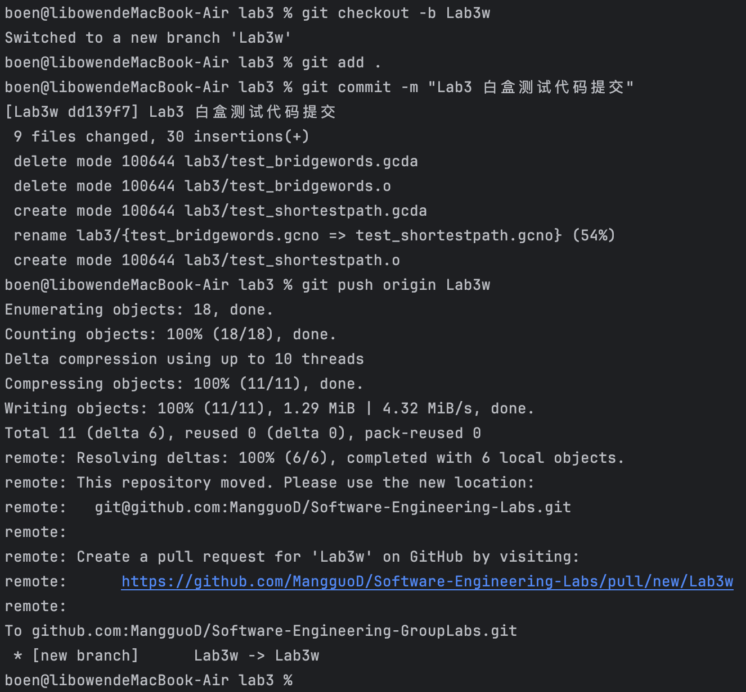
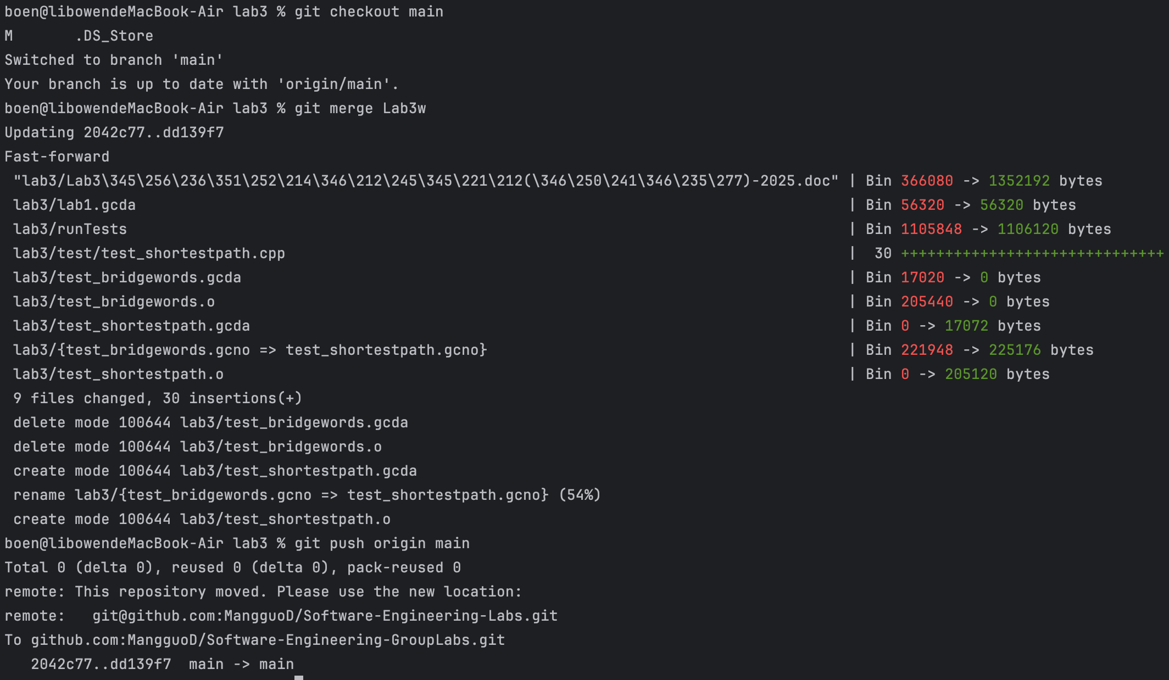

计划与实际进度
任务名称 | 计划时间长度（分钟） | 实际耗费时间（分钟） | 提前或延期的原因分析
工具环境配置 | 30 | 25 | 提前完成：Homebrew 安装顺利，无额外依赖冲突
代码审查（cpplint） | 40 | 50 | 延期：发现多处风格及 const 引用优化，花费更多时间定位和修改
静态分析（cppcheck） | 20 | 15 | 提前：分析结果较少，直接忽略系统头文件提示
黑盒测试用例设计 | 30 | 35 | 延期：等价类划分时增加了多桥接词场景，补充了测试用例
黑盒测试实现与调试 | 45 | 60 | 延期：首次编译未找到 gtest 头文件，配置命令链耗时
白盒测试用例设计 | 30 | 25 | 提前：流程图和基本路径分析对 calcShortestPath 较为直观
白盒测试实现与调试 | 45 | 50 | 小幅延期：调优控制流图排版及覆盖率脚本参数
覆盖率分析 | 45 | 50 | 提前：使用 lcov 一键脚本，未遇重大兼容问题
实验报告撰写 | 60 | 75 | 延期：报告内容较多，反复完善排版、表格及截图插入

小结
本次实验通过工具配置、代码审查及单元测试，深入理解了 C++ 项目中静态分析与测试覆盖的重要性与实践方法。主要收获有：
工具链搭建经验：掌握了在 macOS 上配置 cpplint、cppcheck、Google Test 与 lcov 的流程，并能够快速定位环境差异带来的问题。
编码规范与静态分析：通过 cpplint 发现并修复了多处风格和性能优化点，通过 cppcheck 甄别出潜在易忽视的信息级提示。
黑盒与白盒测试能力：练习了等价类划分、基本路径法设计测试用例，并使用 Google Test 完成测试，在真实代码中验证需求正确性。
测试覆盖率评估：借助 lcov/ genhtml 生成覆盖率报告，结合报告结果进一步完善测试用例，实现关键函数接近 100% 覆盖。
版本管理与分支协同：通过 Lab3b、Lab3w 分支演练了实验分支管理、合并策略与 Git 推送流程，提高了多分支开发的熟练度。

